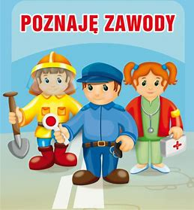
Wtorek 12.05.2020

Zawody naszych rodziców
Kim jest moja mama, kim jest mój tata?
Rozmowa kierowana, rodzic rozmawia z dzieckiem o swoim zawodzie, opisuje swoje zadania i obowiązki w pracy.
Kim jest mama Ewy?
Zadanie polega na rozwiązywaniu przez dzieci krzyżówki.
Dzieci odgadują hasła pokazane na obrazkach. Z oznaczonych pól odczytują hasło MUZYK

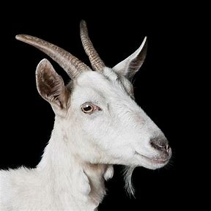
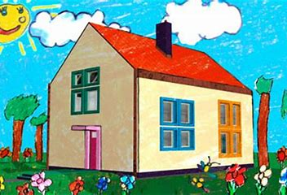
1.
3.

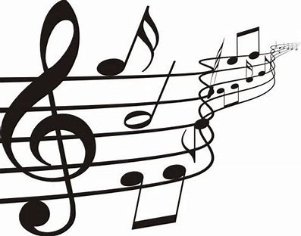
2.
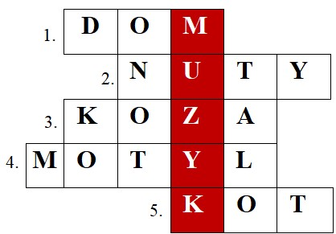
4.

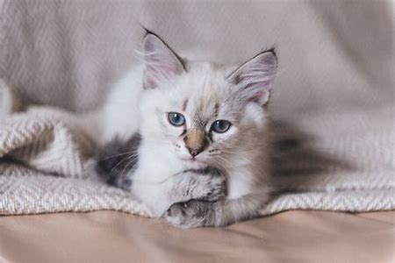
5.

Muzyk -rozwiązanie zagadki oraz rozmowa inspirowana tekstem.

Prosimy o przeczytanie dzieciom wiersza -zagadki- M. Niemyckiego „Muzyk”

Muzyk
Zagrały słodko skrzypce,
„Trili, li! Tra, la, la”
Fortepian przestał milczeć. Ach, kto tak pięknie gra?

Dwóch panów instrumenty przygotowało dziś i grają jak najęci, i grają znów na bis.

Kim oni są kto powie, że grać jak nikt potrafią, muzykę mają w głowie I w każdą nutę trafią?
Mariusz Niemycki

Pytania do wiersza:
− | Co robi muzyk?
− | Na jakich może grać instrumentach?
− | Co to znaczy, że muzycy” muzykę mają w głowie i w każdy nutkę trafiają”?
− | Czy znasz jakichś sławnych muzyków?
− | Na jakich grają instrumentach?
Różne zawody KARTA PRACY str. 21

Zawód mojej mamy mojego taty - praca plastyczna
Zadaniem dziecka jest narysowanie kredkami rodziców wykonujących swój zawód.

